Pemberdayaan Karang Taruna dalam Pengelolaan Sampah Plastik untuk Mewujudkan Zero Waste di Dusun Cinengah

Bety Miliyawati¹, Ine Anggraini¹, Ade Suparman¹, Rise¹, Freni Agustantia Wijayanti¹, Viola Azzura Zuan Ramadhani¹, Diana Saptiah¹
¹Universitas Subang
E-mail: betymiliyawati@unsub.ac.id
Homor HP: 082216669995

Abstrak
Tujuan dari kegiatan ini adalah untuk meningkatkan pengetahuan dan keterampilan anggota karang taruna dalam mengelola sampah plastik sehingga mempunyai nilai guna dan bermanfaat. Pendekatan yang dilakukan adalah dengan memberikan edukasi berupa berbagi praktik baik dalam bentuk seminar pengelolaan sampah berbasis masyarakat dan memberikan pelatihan pembuatan batu bata dari sampah plastik serta keterampilan membuat kerajinan tangan berbahan plastik. Hasil dari kegiatan ini yaitu adanya peningkatan pengetahuan anggota karang taruna tentang pengelolaan sampah plastik serta dapat secara mandiri mengolah sampah menjadi produk yang mempunyai nilai guna dan bemanfaat.
Kata Kunci: pemberdayaan, karang taruna, sampah, plastik

Abstract
The goal of this activity is to improve the knowledge and skills of youth organizations (Karung Taruna) members in managing plastic waste so that it has utility and benefits. The approach used was to provide education by sharing good practices through community-based waste management seminars and providing training in making bricks from plastic waste and skills in making plastic handicrafts. The results of this activity were an increase in the knowledge of youth organizations (Karung Taruna) about plastic waste management and the ability to independently process waste into products that have utility and benefits.
Keywords: empowerment, karang taruna, waste, plastic
Pendahuluan
Karang Taruna merupakan organisasi sosial kemasyarakatan sebagai wadah dan sarana pengembangan setiap anggota masyarakat yang tumbuh dan berkembang atas dasar kesadaran dan tanggung jawab sosial dari, oleh, dan untuk masyarakat terutama generasi muda di wilayah desa atau kelurahan (Mulyawan et al., 2023). Oleh karena itu karang taruna harus mampu mengembangkan potensi diri, mempunyai kesadaran jiwa dan rasa tanggung jawab sosial.
Karang Taruna sebagai organisasi sosial kemasyarakatan di bawah naungan dinas sosial memiliki posisi dan peran strategis dalam mendukung pembangunan desa (Sarno, 2019). Karang taruna merupakan perpanjangan tangan dari pemerintah desa dalam menggiatkan program-program desa, salah satunya program kesadaran pemeliharaan lingkungan yang sehat dan bersih (Quwwah et al., 2021). Oleh karena itu, karang taruna memiliki potensi untuk dapat diberdayakan dari segi anggota maupun keaktifannya, dalam hal ini pada kegiatan pelayanan sosial. Pemberdayaan karang taruna dapat dikembangkan dalam bentuk pembinaan guna meningkatkan kualitas karang taruna agar dapat memberikan kontribusi positif untuk menciptakan masyarakat yang aman, mandiri dan berdaya. Berkaitan dengan pemberdayaan, maka karang taruna dusun cinengah perlu dilakukan pembinaan.
Dusun Cinengah berada di Desa Curugrendeng Kecamatan Jalancagak Kabupaten Subang. Secara geografis letak Dusun Cinengah terpencil dari dusun-dusun lainnya, hanya terdiri dari dua RW dan enam RT. Dusun Cinengah mempunyai karang taruna sebagai organisasi sosial bagi para pemuda. Namun karang taruna ini kurang aktif dalam kegiatan kemasyarakatan, sehingga sebagian besar para pemuda hanya berkumpul untuk menghabiskan waktu. Selain itu karang taruna muda ini memiliki keterbatasan dana dan kurangnya pelatihan serta pengembangan kapasitas bagi pegurus dan anggota dalam menjalankan program kerjanya. Hal ini menyebabkan karang taruna menjadi kurang produktif dan belum memiliki kesadaran serta tanggung jawab sosial terhadap masyarakat.
Pemberdayaan karang taruna sebagai generasi penerus sangat penting dilakukan agar memiliki kesiapan dalam menerima tanggung jawab pengembangan dan pelestarian lingkungan desa khususnya dalam pelayanan sosial. Pelayanan sosial yang dimaksud adalah pengelolaan sampah plastik yang ada di dusun cinengah. Seperti yang kita ketahui bahwa pertumbuhan penduduk yang semakin pesat menyebabkan tingkat konsumsi masyarakat semakin bertambah banyak (Setyaningrum, 2022), hal ini berdampak kepada sampah yang semakin bertambah pula. Sehingga karang taruna perlu diberikan edukasi melalui pelatihan dan pendampingan dalam mengelola dan mengolah sampah khususnya sampah plastik.
Pengelolaan sampah yang tidak tepat akan menyebabkan menurunnya kualitas lingkungan yang akan merugikan masyarakat. Misalnya pencemaran lingkungan secara berantai seperti bau busuk yang mengganggu, sumber penyakit, serta tersumbatnya drainase dan sungai yang dapat mengakibatkan banjir (M. Permana Laksana, Budi Prasetyo, 2017). Sementara itu, semakin lama jumlah penduduk Dusun Cinengah juga semakin bertambah, maka sampah juga akan semakin meningkat. Meningkatnya jumlah sampah dari hari ke hari dapat menyebabkan terjadinya penumpukan sampah dan mengakibatkan terjadinya pencemaran lingkungan (Masyarakat, 2023). Salah satunya adalah sampah plastik yang selalu menjadi masalah utama dalam pencemaran lingkungan baik pencemaran tanah maupun laut, sifat sampah plastik tidak mudah terurai ( Mulyono, A & Sunyoto, D, 2025), sehingga membutuhkan ratusan tahun bila terurai secara alami (Luh et al., 2023). Banyak sampah plastik yang dihasilkan dari limbah rumah tangga seperti bekas botol minuman, gelas minuman, plastik kemasan kopi, plastik kemasan sabun dll.
Permasalahan yang dihadapi dusun cinengah adalah kebanyakan rumah tangga belum mempunyai tempat pembuangan sampah dan masih melakukan pembuangan sampah ataupun melakukan pembakaran sampah disekitar rumah, bahkan ada warga membuang sampah sembarang tempat. Hal ini disebabkan Dusun cinengah belum memiliki pengelola sampah, oleh karena itu dengan memberdayakan karang taruna untuk mengelola sampah sangatlah tepat. Pemberdayaan masyarakat melalui karang taruna merupakan realisasi dari kegiatan pemberdayaan yang dilakukan dengan pendekatan komunitas masyarakat.
Pemberdayaan karang taruna sendiri akan dilibatkan dalam mengelola sampah plastik. Salah satu alternatif dalam mengurangi sampah plastik dapat dilakukan dengan mengelola sampah dan memanfaatkan sampah plastik. Sampah plastik dapat dijadikan sebagai produk kreatif dan karya kreasi sampah plastik, sehingga menjadi produk yang mempunyai nilai guna dan bermanfaat. Pemanfaatan sampah plastik diantaranya dapat dijadikan kerajinan tangan misalnya kerajinan bunga, tas dari bekas kemasan kopi, atau bahkan paving.
Dengan memberikan pelatihan dalam mengelola sampah plastik menjadi produk yang mempunyai nilai guna dan manfaat kepada anggota karang taruna di dusun cinengah, diharapkan dapat memberikan manfaat positif dan menambah wawasan bagi anggota karang taruna, serta dampaknya dapat mengurangi sampah plastik sehingga mewujudkan zero waste di dusun cinengah
Tujuan dilaksanakannya kegiatan ini yaitu (a) memberikan kesadaran kepada anggota karang taruna dalam mengelola sampah plastik agar menjadi produk yang mempunyai nilai guna dan bermanfaat; (b) melakukan pemberdayaan melalui kegiatan pendidikan dan pelatihan terkait keterampilan dalam mengelola sampah plastik yang mempunyai nilai guna dan bermanfaat; (c) melakukan pendampingan berkelanjutan terhadap kegiatan pemberdayaan anggota karang taruna dalam mengelola sampah plastik.
Metode
Metode pelaksanaan kegiatan pengabdian kepada masyarakat ini dilakukan dalam lima tahap yaitu:
- Sosialisasi
Program pengabdian ini diawali dengan mengurus perizinan kepada kepala desa dan kepala dusun, kemudian melaksanakan sosialisasi kepada pengurus karang taruna di dusun cinengah. Sosialisasi ini bertujuan untuk menjelaskan maksud dari program pengabdian yang akan dilaksanakan bersama-sama dengan pemuda karang taruna di Dusun Cinengah, serta untuk menggali permasalahan dan potensi yang ada sehingga dapat ditawarkan dan disepakati bersama solusi yang akan dilakukan dan mengoptimalkan potensi yang ada. Bentuk kegiatan sosialisasi berupa diskusi yang berlangsung selama setengah hari. Bertempat di rumah Ketua karang taruna Dusun Cinengah.
- Pelatihan
Pada tahap pelatihan ini yaitu menyelesaikan permasalahan yang dihadapi, terbagi menjadi dua aktivitas yaitu:
- Aktivitas 1: Seminar terkait dengan “Pengelolaan Sampah Berbasis Masyarakat”. Seminar ini dilaksanakan di Dusun Cinengah dengan peserta 30 orang anggota karang taruna. Panitia yang terlibat dalam kegiatan seminar ini adalah 3 dosen dan 4 mahasiswa. Undangan yang dihadirkan pada kegiatan ini terdiri dari Kepala Desa Curugrendeng, Kepala Dusun Cinengah, Ketua DPD Dusun Cinengah, 2 orang ketua RW, 6 orang ketua RT, dan satu orang perwakilan dari Universitas Subang. Kegiatan ini bekerjasama dengan Dinas Lingkungan Hidup (DLH) Bidang Pengelolaan Sampah dan Limbah B3 yang dijadikan sebagai narasumber utama sebanyak dua orang. Indikator ketercapaiannya adalah adanya kesadaran dalam mengelola sampah plastik agar menjadi produk yang mempunyai nilai guna dan bermanfaat. Seminar ini berlangsung selama setengah hari.
- Aktivitas 2: Memberikan pelatihan dalam mengolah dan memanfaatkan sampah plastik yaitu dengan memberikan keterampilan membuat kerajinan tangan berbahan sampah plastik dan membuat bata berbahan plastik. Pada pelatihan ini terbagi menjadi dua kelompok yaitu pemuda dan pemudi. Pelatihan dilaksanakan di dusun cinengah.
- Penerapan Teknologi
Teknologi yang diterapkan pada pengabdian ini adalah seperangkat alat untuk membuat kerajinan tangan berbahan plastik dan incenerator sampah digunakan untuk membakar sampah yang tidak dapat dimanfaatkan (residu), dan tong sampah yang akan dijadikan tempat penampungan sampah plastik.
- Pendampingan dan Evaluasi
Pada tahap pendampingan, telah dilakukan pendampingan dalam membuat kerajinan tangan berbahan sampah plastik dan pembuatan bata berbahan sampah plastik. Kemudian di evaluasi agar indikator ketercapaian dapat terpenuhi.
- Keberlanjutan Program
Dalam tahap ini, untuk menjamin keberlanjutan program ini maka akan dibentuk kepengurusan yang bertanggung jawab dalam mengelola kegiatan ini.
Hasil dan Pembahasan
Hasil pelaksanaan kegiatan yang telah dilakukan adalah pelaksanaan seminar, pelatihan, dan penggunaan incenarator. Berikut adalah penjelasnnya:
- Kegiatan seminar berbagi praktik baik terkait dengan pengelolaan sampah berbasis masyarakat. Kegiatan ini dilaksakan pada tanggal 12 September 2025 bertempat di Dusun Cinengah, sasaran pada kegiatan ini adalah anggota karang taruna. Narasumber dari kegitan ini berasal dari Dinas Lingkungan Hidup (DLH) Bidang Pengelolaan Sampah dan Limbah B3. Luaran kegiatan ini adalah peserta memiliki kesadaran dalam membuang sampah dan mengolah sampah, serta adanya penambahan pengetahuan dalam memanfaatkan sampah plastik yang mempunyai nilai guna dan bermanfaat. Berikut adalah dokumentasinya.
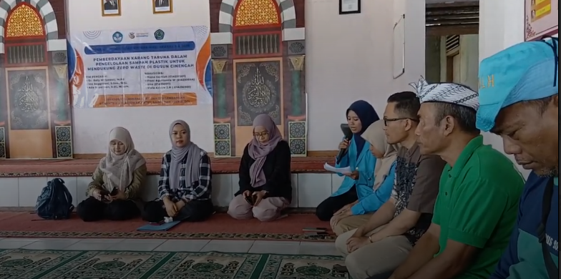
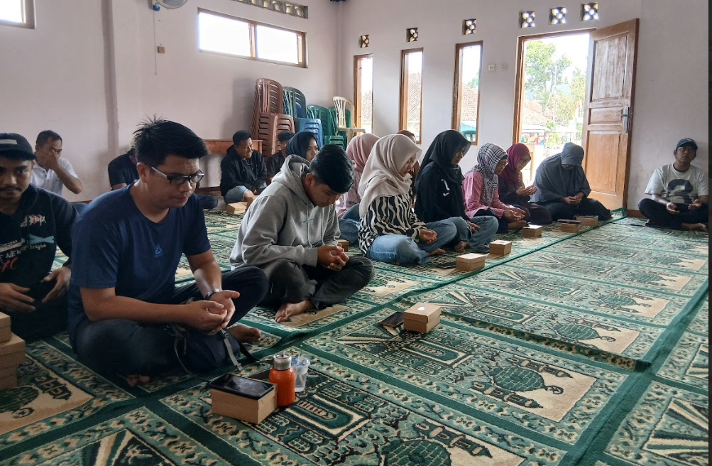
Gambar 1. Kegiatan Praktik Baik Pengelolaan Sampah Berbasis Masyarakat
- Memberikan keterampilan sekaligus pendampingan dalam mengelola sampah plastik diantaranya adalah membuat bata dan kerajinan berbahan plastik. Pelatihan ini diberikan langsung oleh narasumber dari Bidang Pengelolaan Sampah dan Limbah B3 DLH dibantu oleh tim pengabdi dan mahasiswa dalam memberikan keterampilan membuat kerajinan tangan berbahan plastik. Luaran kegiatan ini adalah meningkatkan keterampilan pemuda karang taruna dalam mengelola sampah plastik, sehingga dapat melakukannya secara mandiri. berikut adalah dokumentasinya.
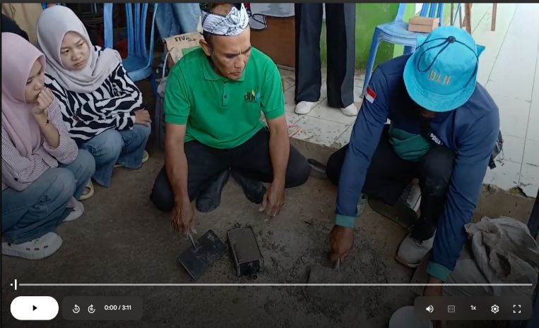
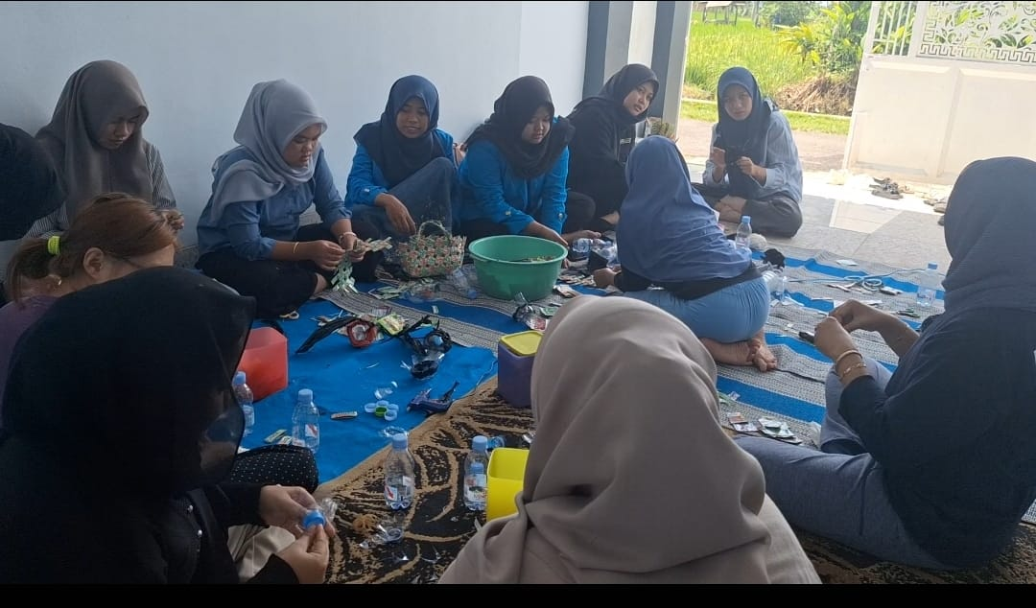

Gambar 2. Kegiatan Pelatihan

- Melakukan praktik menggunakan incenerator (alat pembakar sampah), incenerator ini dimaksudkan untuk memusnahkan residu atau sampah yang tidak terpilah. Berikut adalah dokumentasinya.

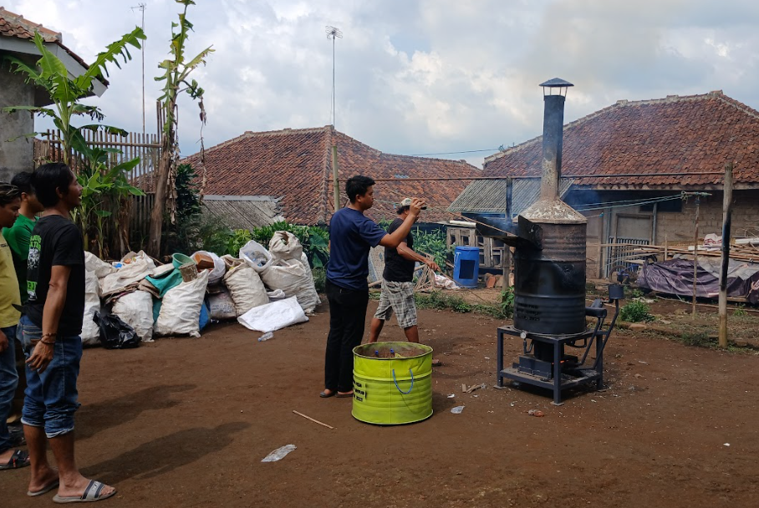

Gambar 2. Praktik Menggunakan Incenerator
Simpulan
Berdasarkan hasil kegiatan pengabdian yang telah dilakukan, bahwa anggota karang taruna memiliki peningkatan pengetahuan dan keterampilan dalam mengelola sampah plastik, serta memiliki kemampuan dalam menggunakan alat pembakar sampah (incenerator). Kegiatan pengabdian yang dilakukan oleh tim pelaksana dapat dijadikan pemicu oleh aparat dusun maupun anggota karang taruna untuk menggerakkan warganya agar mempunyai kesadaran dalam memilah sampah. Pelatihan yang telah diberikan diharapkan dapat berlanjut sehingga perlu dibentuk tim pengelola sampah. Selain itu juga perlu dibentuk Bank Sampah.
Referensi
Luh, N., Mahendra Dewi, P., Maharani, S. E., Harson, R., Nyoman, I., & Sentana, N. (2023). “Pengabdian Masyarakat Tematik Kreasi Harmoni : Kukuhkan Kolaborasi Tumbuhkan Literasi” PENGELOLAAN DAN PEMANFAATAN SAMPAH PLASTIK (BOTOL PLASTIK) MENJADI KERAJINAN TANGAN YANG BERNILAI EKONOMIS. Luh, Ni Mahendra Dewi, Putu Maharani, Shinta Enggar Harson, Ruditus Nyoman, I Sentana, Ngurah, 2(1), 15–20.
M. Permana Laksana, Budi Prasetyo, dan I. B. P. (2017). Perencanaan Sistem Pengelolaan Sampah Terpadu Palabuhanratu , Kabupaten Sukabumi , Jawa Barat. Jurnal Teknik Lingkungan, 6(3), 1–12.
Masyarakat, J. P. (2023). JEPEmas : JEPEmas : 2(April), 9–16.
Mulyawan, I. N. R., Agus, P., Putra, S., Citrawan, I. W., & Kharismawan, P. M. (2023). HITA KARANA ( Suatu kajian strategi pemberdayaan Karang Taruna Desa Apuan Susut , Bangli 2023 ).
Mulyono, A & Sunyoto, D. (2025). Peran Pendidikan Lingkungan dalam Meningkatkan Kesadaran Masyarakat Terhadap Pengelolaan Sampah Plastik di Padukuhan Karanggeneng, Sendangadi, Mlati, Sleman, yogyakarta. J-Abdi;4(11):2251–2258.
Quwwah, A., Pengabdian, J., & Vol, M. (2021). Reka Meilani 2019. 1(2).
Sarno, S. (2019). Pemberdayaan Karang Taruna Kecamatan Rakit Melalui Kegiatan Pengembangan Usaha Ekonomi Produktif Berbasis Masyarakat. Adimas : Jurnal Pengabdian Kepada Masyarakat, 3(2), 1. https://doi.org/10.24269/adi.v3i2.1207
Setyaningrum, I. (2022). Karakteristik Peningkatan Pengelolaan Sampah Oleh Masyarakat Melalui Bank Sampah. Jurnal Teknik PWK, 4(2), 2015. http://ejournal-s1.undip.ac.id/index.php/pwk

